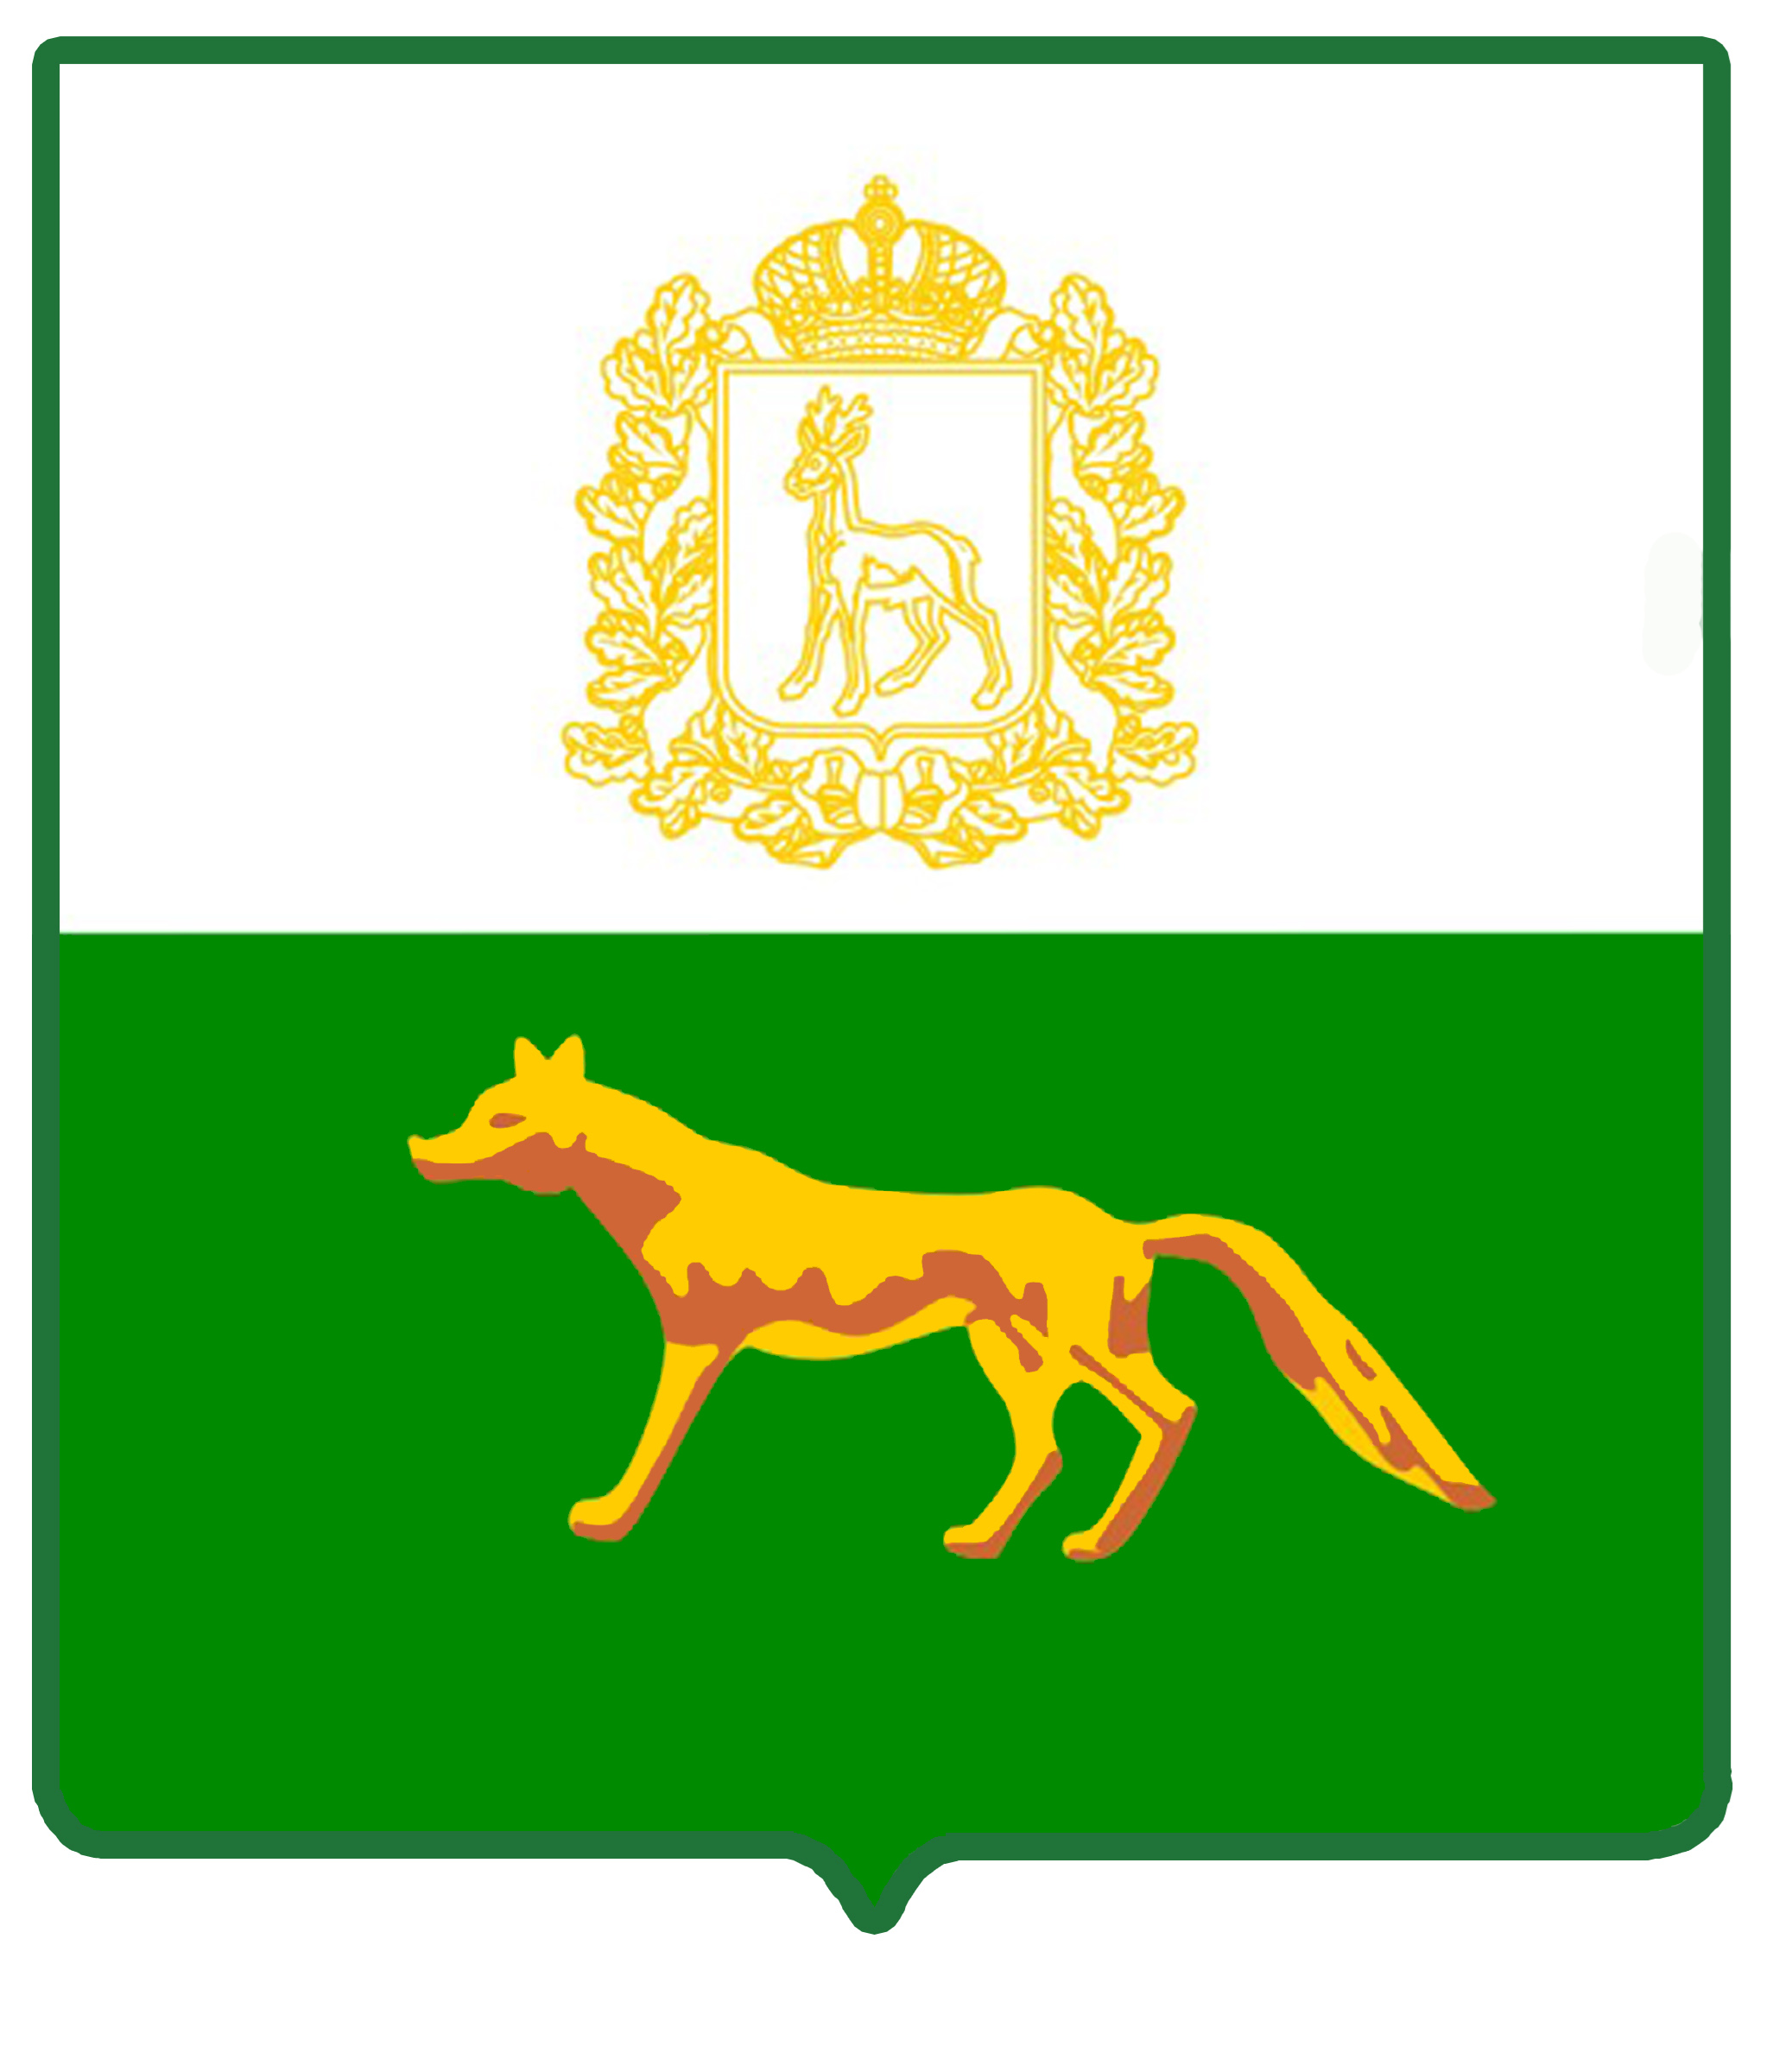  Администрация  муниципального района  Сергиевский  Самарской области  ПОСТАНОВЛЕНИЕ  «____»_____________2020г.  №_________ | ПРОЕКТ
Об утверждении Программы профилактики нарушений обязательных требований законодательства по контролю за сохранностью автомобильных дорог вне границ населенных пунктов в границах муниципального района Сергиевский на 2021 год и на плановый период 2022-2023 гг.

В соответствии со ст. 8.2. Федерального закона от 26.12.2008г. №294-ФЗ «О защите прав юридических лиц и индивидуальных предпринимателей при осуществлении государственного контроля (надзора), муниципального контроля», Федеральным законом от 06.10.2003 г. № 131-ФЗ «Об общих принципах организации местного самоуправления в Российской Федерации», Постановлением Правительства РФ от 26.12.2018г. №1680 «Об утверждении общих требований к организации и осуществлению органами государственного контроля (надзора), органами муниципального контроля мероприятий по профилактике нарушений обязательных требований, требований, установленных муниципальными правовыми актами», Положением о Контрольном управлении администрации муниципального района Сергиевский, утвержденным Постановлением администрации муниципального района Сергиевский № 436 от 28.04.2017г., администрация муниципального района Сергиевский:

ПОСТАНОВЛЯЕТ:

1. Утвердить программу профилактики правонарушений обязательных требований законодательства по муниципальному контролю за сохранностью автомобильных дорог вне границ населенных пунктов в границах муниципального района Сергиевский на 2021 год и на плановый период 2022-2023 гг., согласно приложению № 1 к настоящему постановлению.
2. Опубликовать настоящее постановление в газете «Сергиевский вестник» и разместить в сети Интернет на официальном сайте администрации муниципального района Сергиевский www.sergievsk.ru.
3. Настоящее постановление вступает в силу с 01.01.2021г.
4. Считать утратившим силу с 01.01.2021г. постановление администрации муниципального района Сергиевский Самарской области №1718 от 18.12.2019г. «Об утверждении Программы профилактики правонарушений обязательных требований законодательства по контролю за сохранностью автомобильных дорог вне границ населённых пунктов в границах муниципального района Сергиевский на 2020 год и плановый период 2021-2022гг.»
5. Контроль за выполнением настоящего постановления возложить на руководителя Контрольного управления администрации муниципального района Сергиевский Андреева А.А.

Глава муниципального района Сергиевский |  | А. А. Веселов

С.В. Вавиличева
Приложение № 1
к Постановлению администрации муниципального района Сергиевский

от «___» _________ 20___ г. № ______

Программа профилактики нарушений обязательных требований законодательства в рамках муниципального контроля за сохранностью автомобильных дорог вне границ населенных пунктов в границах муниципального района Сергиевский на 2021 год.

Настоящая программа профилактики нарушений обязательных требований законодательства в рамках муниципального контроля за сохранностью автомобильных дорог вне границ населенных пунктов в границах муниципального района Сергиевский разработана в соответствии со ст. 8.2. Федерального закона от 26.12.2008г. №294-ФЗ «О защите прав юридических лиц и индивидуальных предпринимателей при осуществлении государственного контроля (надзора), муниципального контроля» (Далее - Закон №294-ФЗ), постановлением Правительства Российской Федерации №1680 от 26.12.2018г. «Об утверждении общих требований к организации и осуществлению органами государственного контроля (надзора), органами муниципального контроля мероприятий по профилактике нарушений обязательных требований, требований, установленных муниципальными правовыми актами».
Предметом муниципального контроля за сохранностью автомобильных дорог является соблюдение юридическими лицами и индивидуальными предпринимателями требований, установленных нормативно - правовыми актами:
- Кодексом Российской Федерации об административных правонарушениях;
- Федеральным законом от 26.12.2008г. №294-ФЗ «О защите прав юридических лиц и индивидуальных предпринимателей при осуществлении государственного контроля (надзора), муниципального контроля»;
- Федеральным законом от 08.11.2007г. №257-ФЗ «Об автомобильных дорогах и о дорожной деятельности в Российской Федерации и о внесении изменений в отдельные законодательные акты Российской Федерации»;
- Национальным стандартом Российской Федерации ГОСТ Р 50597-2017 «Дороги автомобильные и улицы»;
- Постановлением Правительства РФ от 10.02.2017г. №166 «Об утверждении Правил составления и направления предостережения о недопустимости нарушения обязательных требований и требований, установленных муниципальными правовыми актами, подачи юридическим лицом, индивидуальным предпринимателем возражений на такое предостережение и их рассмотрения, уведомления об исполнении такого предостережения»;
- Законом Самарской области от 01.11.2007 г. № 115-ГД «Об административных правонарушениях на территории Самарской области»;
- Постановлением администрации муниципального района Сергиевский Самарской области №340 от 10.03.2015г. «Об обеспечении выполнения соглашений о делегировании полномочий по дорожной деятельности в отношении автомобильных дорог местного значения в границах населенных пунктов поселения и обеспечению безопасности дорожного движения на них (за исключением утверждения проектов организации дорожного движения, схем дислокаций технических средств организации дорожного движения поселения), включая создание и обеспечение функционирования парковок (парковочных мест), осуществлению муниципального контроля за сохранностью автомобильных дорог местного значения в границах населенных пунктов поселения, а также осуществлению иных полномочий в области использования автомобильных дорог и осуществлению дорожной деятельности в соответствии с законодательством Российской Федерации»;
- Постановлением администрации муниципального района Сергиевский от 28.04.2017г. №436 «Об утверждении Положения о Контрольном управлении администрации муниципального района Сергиевский».
Подконтрольным субъектом, в отношении которого проводятся контрольные мероприятия, является организация, обслуживающая автомобильные дороги вне границ населенных пунктов в границах муниципального района Сергиевский.
Целями программы профилактики правонарушений являются:
- предупреждение нарушений обязательных требований, требований, установленных Федеральным законодательством, законодательством Самарской области, муниципальными правовыми актами, устранения причин, факторов и условий, способствующих нарушениям обязательных требований, проверка соблюдения которых осуществляется в отношении подконтрольного субъекта;
- обеспечение доступности информации об обязательных требованиях, требованиях, установленных Федеральным законодательством, законодательством Самарской области, муниципальными правовыми актами;
- сокращение количества выявленных нарушений обязательных требований, требований, установленных Федеральным законодательством, законодательством Самарской области, муниципальными правовыми актами.
Задачами программы профилактики являются:
- выявление причин, факторов и условий, способствующих нарушению обязательных требований, требований, установленных Федеральным законодательством, законодательством Самарской области, муниципальными правовыми актами, поверка соблюдения которых осуществляется в рамках муниципального контроля за сохранностью автомобильных дорог вне границ населенных пунктов в границах муниципального района Сергиевский;
- укрепление системы профилактики нарушений обязательных требований, требований, установленных Федеральным законодательством, законодательством Самарской области, муниципальными правовыми актами;
- разработка профилактических мероприятий, направленных на предотвращение нарушений обязательных требований, требований, установленных Федеральным законодательством, законодательством Самарской области, муниципальными правовыми актами;
- повышение правосознания и правовой культуры руководителей, сотрудников подконтрольного субъекта;
- мотивация к добросовестному поведению подконтрольного субъекта.
Программа профилактики нарушений обязательных требований, требований, установленных Федеральным законодательством, законодательством Самарской области, муниципальными правовыми актами в рамках муниципального контроля за сохранностью автомобильных дорог вне границ населенных пунктов в границах муниципального района Сергиевский реализуется отделом муниципального контроля и охраны труда Контрольного управления администрации муниципального района Сергиевский.
Лицом, ответственным за реализацию программы профилактики нарушений обязательных требований, требований, установленных Федеральным законодательством, законодательством Самарской области, муниципальными правовыми актами является уполномоченное должностное лицо отдела муниципального контроля и охраны труда Контрольного управления администрации муниципального района Сергиевский.

План мероприятий по профилактике правонарушений обязательных требований законодательства отделом муниципального контроля и охраны труда Контрольного управления администрации муниципального района Сергиевский в рамках муниципального контроля за сохранностью автомобильных дорог вне границ населенного пункта в границах муниципального района Сергиевский на 2021 год.

№ п/п | Наименование мероприятия | Исполнитель | Срок
1 | Размещение на официальном сайте Администрации муниципального района Сергиевский Самарской области в сети «Интернет» по муниципальному контролю за сохранностью автомобильных дорог вне границ населенных пунктов вне границ населенных пунктов в границах муниципального района Сергиевский нормативных правовых актов или отдельных их частей, содержащих обязательные требования, оценка соблюдения которых является предметом муниципального жилищного контроля. | Уполномоченное должностное лицо отдела муниципального контроля и охраны труда Контрольного управления администрации муниципального района Сергиевский | Регулярно, по мере вступления в силу нормативно-правовых актов, изменений к нормативно-правовым актам
2 | Осуществление информирования юридических лиц, индивидуальных предпринимателей по вопросам соблюдения обязательных требований, требований, установленных муниципальными правовыми актами, в том числе посредством разработки и опубликования руководств по соблюдению обязательных требований, требований, установленных Федеральным законодательством, законодательством Самарской области, муниципальными правовыми актами, проведения семинаров и конференций, разъяснительной работы в средствах массовой информации и иными способами. В случае изменения обязательных требований, требований, установленных Федеральным законодательством, законодательством Самарской области, муниципальными правовыми актами, орган муниципального контроля за сохранностью автомобильных дорог вне границ населенных пунктов вне границ населенных пунктов в границах муниципального района Сергиевский подготавливает и распространяет комментарии о содержании новых нормативных правовых актов, устанавливающих обязательные требования, требования, установленные Федеральным законодательством, законодательством Самарской области, муниципальными правовыми актами, внесенных изменениях в действующие акты, сроках и порядке вступления их в действие, а также рекомендации о проведении необходимых организационных, технических мероприятий, направленных на внедрение и обеспечение соблюдения обязательных требований, требований, установленных Федеральным законодательством, законодательством Самарской области, муниципальными правовыми актами. | Уполномоченное должностное лицо отдела муниципального контроля и охраны труда Контрольного управления администрации муниципального района Сергиевский | Регулярно, по мере вступления в силу нормативно-правовых актов, изменений к нормативно-правовым актам, содержащим требования, оценка соблюдения которых проверяется в рамках контроля
3 | Ежегодное обобщение практики по муниципальному контролю за сохранностью автомобильных дорог вне границ населенных пунктов вне границ населенных пунктов в границах муниципального района Сергиевский, с последующим его размещением на официальном сайте администрации муниципального района Сергиевский Самарской области в сети «Интернет», с указанием наиболее часто встречающихся случаев нарушений обязательных требований, требований, установленных Федеральным законодательством, законодательством Самарской области, муниципальными правовыми актами, с рекомендациями в отношении мер, которые должны приниматься юридическими лицами, индивидуальными предпринимателями в целях недопущения таких нарушений. | Уполномоченное должностное лицо отдела муниципального контроля и охраны труда Контрольного управления администрации муниципального района Сергиевский | Ежегодно до 01 апреля
4 | Выдача юридическому лицу, индивидуальному предпринимателю предостережений о недопустимости нарушения обязательных требований, требований, установленных Федеральным законодательством, законодательством Самарской области, муниципальными правовыми актами. | Уполномоченное должностное лицо отдела муниципального контроля и охраны труда Контрольного управления администрации муниципального района Сергиевский | В течение 30 дней с момента получения сведений о признаках готовящихся нарушений

Оценка эффективности Программы.

Для оценки эффективности Программы профилактики правонарушений в рамках муниципального контроля за сохранностью автомобильных дорог вне границ населенных пунктов в границах муниципального района Сергиевский по итогам календарного года на сайте муниципального района Сергиевский размещается информация о реализации Программы профилактики правонарушений обязательных требований, требований, установленных Федеральным законодательством, законодательством Самарской области, муниципальными правовыми актами законодательства в рамках муниципального контроля за сохранностью автомобильных дорог вне границ населенных пунктов в границах муниципального района Сергиевский.
В качестве оценки эффективности Программы берутся следующие показатели:
- Снижение количества нарушений обязательных требований, требований, требований, установленных Федеральным законодательством, законодательством Самарской области, муниципальными правовыми актами, проверка соблюдения которых осуществляется в рамках муниципального контроля за сохранностью автомобильных дорог вне границ населенных пунктов в границах муниципального района Сергиевский. Показатель рассчитывается как отношение количества нарушений обязательных требований допущенных в отчетном году, к уровню предыдущего года;
- Увеличение доли устраненных нарушений требований законодательства, выявленных в результате проведения мероприятий по контролю. Показатель рассчитывается как отношение количества устраненных нарушений в отчетном году к уровню предыдущего года;
- Количество профилактических мероприятий проведенных в отчетном году к уровню предыдущего года.

Ожидаемый результат от реализации Программы:

- повышение правовой грамотности подконтрольного субъекта по вопросам соблюдения требований законодательства в рамках муниципального контроля за сохранностью автомобильных дорог вне границ населенных пунктов в границах муниципального района Сергиевский;
- снижение количества нарушений требований законодательства, регулирующего сохранность автомобильных дорог вне границ населенных пунктов в границах муниципального района Сергиевский;
- снижение рисков причинения вреда охраняемым законом ценностям;
- развитие системы профилактических мероприятий;
- обеспечение квалифицированной профилактической работы должностного лица контрольно-надзорного органа;
- уменьшение административной нагрузки на подконтрольный субъект.

Проект планов мероприятий по профилактике правонарушений обязательных требований законодательства отделом муниципального контроля и охраны труда Контрольного управления администрации м.р. Сергиевский в рамках муниципального контроля за сохранностью автомобильных дорог вне границ населенного пункта в границах муниципального района Сергиевский на 2022г. и 2023г.

№ п/п | Наименование мероприятия | Исполнитель | Срок
1 | Размещение на официальном сайте Администрации муниципального района Сергиевский Самарской области в сети «Интернет» по муниципальному контролю за сохранностью автомобильных дорог вне границ населенных пунктов вне границ населенных пунктов в границах муниципального района Сергиевский нормативных правовых актов или отдельных их частей, содержащих обязательные требования, оценка соблюдения которых является предметом муниципального жилищного контроля. | Уполномоченное должностное лицо отдела муниципального контроля и охраны труда Контрольного управления администрации муниципального района Сергиевский | Регулярно, по мере вступления в силу нормативно-правовых актов, изменений к нормативно-правовым актам
2 | Осуществление информирования юридических лиц, индивидуальных предпринимателей по вопросам соблюдения обязательных требований, требований, установленных муниципальными правовыми актами, в том числе посредством разработки и опубликования руководств по соблюдению обязательных требований, требований, установленных Федеральным законодательством, законодательством Самарской области, муниципальными правовыми актами, проведения семинаров и конференций, разъяснительной работы в средствах массовой информации и иными способами. В случае изменения обязательных требований, требований, установленных Федеральным законодательством, законодательством Самарской области, муниципальными правовыми актами, орган муниципального контроля за сохранностью автомобильных дорог вне границ населенных пунктов вне границ населенных пунктов в границах муниципального района Сергиевский подготавливает и распространяет комментарии о содержании новых нормативных правовых актов, устанавливающих обязательные требования, требования, установленные Федеральным законодательством, законодательством Самарской области, муниципальными правовыми актами, внесенных изменениях в действующие акты, сроках и порядке вступления их в действие, а также рекомендации о проведении необходимых организационных, технических мероприятий, направленных на внедрение и обеспечение соблюдения обязательных требований, требований, установленных Федеральным законодательством, законодательством Самарской области, муниципальными правовыми актами. | Уполномоченное должностное лицо отдела муниципального контроля и охраны труда Контрольного управления администрации муниципального района Сергиевский | Регулярно, по мере вступления в силу нормативно-правовых актов, изменений к нормативно-правовым актам, содержащим требования, оценка соблюдения которых проверяется в рамках контроля
3 | Ежегодное обобщение практики по муниципальному контролю за сохранностью автомобильных дорог вне границ населенных пунктов вне границ населенных пунктов в границах муниципального района Сергиевский, с последующим его размещением на официальном сайте администрации муниципального района Сергиевский Самарской области в сети «Интернет», с указанием наиболее часто встречающихся случаев нарушений обязательных требований, требований, установленных Федеральным законодательством, законодательством Самарской области, муниципальными правовыми актами, с рекомендациями в отношении мер, которые должны приниматься юридическими лицами, индивидуальными предпринимателями в целях недопущения таких нарушений. | Уполномоченное должностное лицо отдела муниципального контроля и охраны труда Контрольного управления администрации муниципального района Сергиевский | Ежегодно до 01 апреля
4 | Выдача юридическому лицу, индивидуальному предпринимателю предостережений о недопустимости нарушения обязательных требований, требований, установленных Федеральным законодательством, законодательством Самарской области, муниципальными правовыми актами. | Уполномоченное должностное лицо отдела муниципального контроля и охраны труда Контрольного управления администрации муниципального района Сергиевский | В течение 30 дней с момента получения сведений о признаках готовящихся нарушений

